CHAPITRE I : DESCRIPTION HYDROLOGIQUE DE LA ZONE DU PROJET 2
I. PRESENTATION DE LA STRUCTURE D’ACCUEIL 3
II. PRESENTATION SUCCINCTE DU PROJET 3
IV. MATERIELS ET METHODES 3
I.Matériel 3
II.Méthodes 3
1.Présentation de la zone d’études 3
1.1 La wilaya de Brakna 3
1.2 La wilaya de Guidimakha 3
1.3 La wilaya de Gorgol 3
2. Critique des données 3
3. Méthodes basées sur la caractérisation de la variabilité pluviométrique 3
4. Méthodes basées sur l’analyse fréquentielle des pluies 3
5. Méthodes de Krigeage 3
V.RESULTAT ET DISCUSSIONS 3
I. Calcul des indices de pluie 3
II. Test de segmentation de Hubert 3
III. Distribution mensuelle de la pluviométrie dans la zone du projet 3
IV. Analyse de la durée de la saison des pluies 3
V. Caractérisation géographique de la pluviométrie actuelle de la zone 3
VI. Analyse fréquentielle de la pluviométrie 3

Liste des tableaux

Tableau 1: Présentation succincte du PZI 3
Tableau 2: Stations retenues dans l'étude et leurs caractéristiques (1950-2007). 3
Tableau 3: Stations utilisées dans l'étude et leurs caractéristiques géographiques 3
Tableau 4: Détection des périodes de ruptures dans les séries pluviométriques étudiées 3
Tableau 5: calcul des pluies en fonctions des périodes de retour à Selibaby 3
Tableau 6: Calcul des pluies en fonction des périodes de retour à Kaédi 3
Tableau 7: calcul des pluies en fonctions des périodes de retour à Boghe 3
Tableau 8: mode gradex et taille des stations étudiées 3

Liste des figures

Figure 1: Zone d'intervention du PZI 3
Figure 2: Evolution interannuelle de la pluviométrie de Selibaby avec les indices centrés réduits des hauteurs de pluie annuelles et des totaux pluviométriques annuels pondérés 1
Figure 3: Evolution interannuelle de la pluviométrie de Boghe avec les indices centrés réduits des hauteurs de pluie annuelles et des totaux pluviométriques annuels pondérés 1
Figure 4: Evolution interannuelle de la pluviométrie de Kaédi avec les indices centrés réduits des hauteurs 1
Figure 5: : Evolution interannuelle de la pluviométrie d'Aleg avec les indices centrés réduits des hauteurs de pluie annuelles et des totaux pluviométriques annuels pondérés 1
Figure 6: Evolution interannuelle de la pluviométrie de la zone avec les indices pluviométrique de Lamb 3
Figure 7: Test de Hubert appliqué aux stations étudiées dasn la zone 3
Figure 8: Evolution interannuelle de la pluviométrie de la zone d'études 1
Figure 9: Distribution mensuelle de la pluviométrie à Boghe, kaedi, Selibaby 1
Figure 10: Cycles saisonniers moyens des années humides et des années sèches pour la période d’avant 1993 et celle d’après 1

CHAPITRE I : DESCRIPTION HYDROLOGIQUE DE LA ZONE DU PROJET

I. PRESENTATION DE LA STRUCTURE D’ACCUEIL

Depuis 1969, le GRDR (Groupe de Recherche et de réalisations pour le développement Rural) accompagne les dynamiques de développement induites par la migration. Sa démarche s’inscrit dans une approche globale qui intègre les deux espaces : l’Afrique et la France.
Le GRDR travaille ainsi, en valorisant ce double espace dans lequel évoluent les migrants, à la mise en cohérence du développement et de la citoyenneté là-bas et ici.
Sur la base de son approche du développement local, le GRDR met en œuvre des programmes d’appui au secteur économique.

• En région de Kayes au Mali : appui au secteur horticole. Organisation de la filière et accompagnement d’un groupement professionnel à l’échelon régional. 50 000 personnes concernées.
• En région Casamance au Sénégal : appui au secteur rizicole
• Dans la région de Sélibaby en Mauritanie : appui aux organisations paysannes.

II. PRESENTATION SUCCINCTE DU PROJET

Le PZI est Projet de réhabilitation et protection des Zones sujettes aux Inondations dans la zone du fleuve Sénégal en Mauritanie. Son domaine d’intervention couvre les zones inondables du Brakna, du Gorgol et du Guidimaka. Le tableau 1 donne un aperçu de façon résumée du projet.

Tableau 1: Présentation succincte du PZI

Durée totale de l'action | 18 mois
Objectifs de l'action | Objectifs globaux:  Améliorer la sécurité des biens et personnes établis dans les zones inondables de la vallée du fleuve en Mauritanie,  Améliorer la sécurité alimentaire dans cette même zone.  Objectif spécifique : réduire l’impact des inondations sur les conditions de vie et les capacités de production agricole dans 3 régions bordant le fleuve Sénégal en Mauritanie.
Intervenants | GRDR chef de fil, mise en œuvre Gorgol et Guidimakha  CARITAS Mauritanie, partenaire, Mise en œuvre Brakna
Groupes cibles | Population des Communes inondables des régions du Brakna, Gorgol et Guidimakha
Résultats escomptés | - Des actions de prévention sont mise en œuvre en collaboration avec les communes et les autorités régionales qui voient leur compétences renforcés ;  - Des actions d’urgence et de post urgence sont mises en place en cas de nouvelles inondations.

L’objectif principal de ce chapitre est de réaliser une description spatio-temporelle de la pluviométrie dans la zone d’intervention du projet. L’une des caractéristiques de la pluviométrie de la zone est sa grande variabilité interannuelle. Cependant les changements se font ressentir plus clairement dès qu’on ait constaté une succession d’un certain nombre d’années. Donc nous avons choisit d’étudier le régime pluviométrique à l’échelle annuelle.

III. ETAT DES CONNAISSANCES

La variabilité climatique dont les causes sont difficiles à cerner, peut se manifester par de longues périodes de sécheresse avec pour conséquences des effets négatifs sur le cycle hydrologique, l’environnement et les activités socio-économiques.

D’après plusieurs auteurs, les régions sahéliennes d’Afrique, sont pour la plupart soumises à une variabilité hydroclimatique notable (Moussa et al., 2009).

Cette variabilité hydroclimatique se traduit par une tendance à la baisse de la pluviométrie en Afrique de l’ouest surtout dans la bande sahélienne.

L’identification d’une rupture climatique en Afrique de l’Ouest et Centrale au début des années 1970 a fait l’objet de nombreuses études (entre autres Hubert et al., 1989 ; Paturel et al.,2004 ;Moussa et al.,2009, Mahe.,2006). Ces travaux concluent une baisse en général significative des hauteurs annuelles des précipitations avec toutefois une hétérogénéité suffisamment nette pour faire de ce phénomène l’une de ses principales caractéristiques.

Selon Mahe, les précipitations diminuent dans toute l’Afrique de l’Ouest et Centrale au cours des décennies 1970 et 1980 (Mahe, 2006). Les déficits les plus importants ont été enregistrés dans toute l’Afrique de l’Ouest et Centrale durant la période 1983-1984, l’année 1983 étant la plus sèche du siècle de la Mauritanie à l’Angola.

Messieurs HUBERT, CARBONEL et CHAOUCHE ont également confirmé cette baisse de la pluviométrie qui a été observée en Afrique de l’ouest à partir de la fin des années 1960 et au début des années 1970 jusqu’au début de la décennie 1990 (Hubert et al., 1989).

Monsieur ABDOU Ali dans son allocution à travers le bulletin mensuel du Centre AGRHYMET, a révélé que l’évolution pluviométrique au Sahel est caractérisée par deux périodes bien marquées : la période 1950 – 1969 qui a été marquée par une succession d’années humides et la période 1970 – 1993 par une persistance d’années sèches. A cet effet il signale un aspect très important concernant l’arrêt ou la poursuite de la sécheresse au Sahel qui aujourd’hui constitue un débat au sein de la communauté scientiﬁque (Ali., 2010).

De la triangulation des informations recueillies de part d’un certain nombre d’auteurs et celles sur les stations étudiées, il ressort que la fluctuation interannuelle de la pluviométrie est assez importante dans le sahel en général et dans ma zone d’étude en particulier. Toutefois, il faudra noter un déficit ou voire même une absence d’études approfondies dans ce domaine. Partant, nous allons essayer de coupler les informations recueillies à travers nos recherches bibliographiques aux données disponibles dans notre zone d’études afin d’ébaucher une analyse hydro climatique cohérente en conformité avec les objectifs que nous nous sommes fixés au paravent.

IV. MATERIELS ET METHODES

Matériel

L’étude du climat et le suivi de son évolution nécessite de longues et nombreuses séries d’observations. Malheureusement en Mauritanie comme ailleurs en Afrique nous ne disposons pas suffisamment de séries de données hydrométriques parfaitement représentatives, fiables et continues, nous nous sommes concentrés sur l'étude pluviométrique de la zone d’intervention du projet. Cette étude a concerné les stations pluviométriques couvrant la période allant de 1950 à 2007 (tableau 1). Ceci est en accord avec les exigences de l’OMS (1980) qui explique qu’il faut un minium de 30 ans pour une étude. Ces informations nous proviennent de l’Office national de météorologie (ONM) et de la Direction de l’aménagement rural (DAR).

Dans ces séries de données climatiques se glissent souvent des erreurs qui peuvent avoir des origines multiples (erreurs de lecture, erreurs de report, erreurs liées à l’appareillage, etc.).

Ces données, pour la plupart ont été fournies sous un fichier (.wor) facilement exploitables avec Insat. Pour d’autre en fichier CSV nous avons procédé à une transformation au format EXCEL afin de les manipuler plus aisément.

Tableau 2: Stations retenues dans l'étude et leurs caractéristiques (1950-2007).

Station Longitude Latitude Pluie moyenne (mm) Ecart type (mm)
Selibaby 15.23 - 12.17 539,23 159,70
Boghe 16.57 -14.28 259,63 93,09
Kaédi 16.15 -13.50 290,13 75,55
Aleg 17.05 -13.92 233,88 100,13

Du point de vue hydrologique, les caractéristiques générales de la zone d’études ont été calculées à l’aide des logiciels de statisqtique Insat, Excel et Hydrolab pour les ajustements statistiques. Le logiciel khronostat a été utilisé pour les tests de détection de ruptures dans des séries chronologiques. Le choix d’utiliser cet outil repose essentiellement sur le grand nombre d’auteurs qui l’utilisent dans le cadre de leurs articles (Martin, 2003 ; Huber et all, 1993 ; Bi, 2006). Le logiciel Surfer a été utilisé pour faire le Krigeage qui est une méthode optimale d’estimation au sens statistique du terme.
Le logiciel de traitement de texte Microsoft Word sera tout au long du, notre outil de rédaction.

II.Méthodes

1. Présentation de la zone d’études

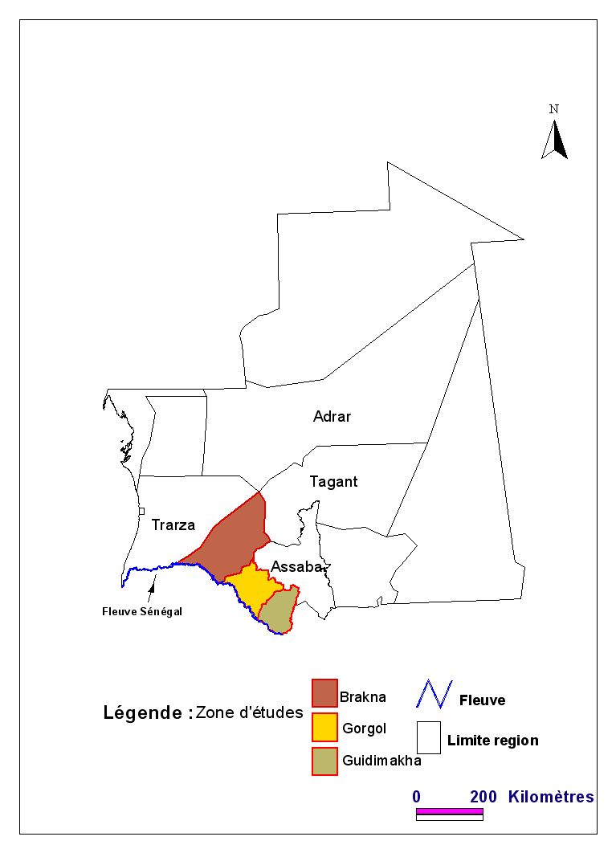
Figure 1: Zone d'intervention du PZI

La zone d’étude du projet couvre les wilayas de Brakna, Guidimakha et de Gorgol localisées toutes dans la partie sud de la Mauritanie bordées au sud par le fleuve Sénégal.

1.1 La wilaya de Brakna

Située entre les 16,10° et 18,56° de latitude nord et les 12,35° et 14,96° de longitude ouest, la Wilaya du Brakna est située à l’extrême Sud de la Mauritanie. Elle s’étend sur une superficie de 33 000 km2
, soit 3,2% de l’étendue totale du territoire national (1 030 700 km2). Elle est limitée à l’Est par l’Assaba, au Sud-Est par le Gorgol, au Sud par le fleuve Sénégal, à l’Ouest et Nord par le Trarza et au Nord-Est par le Tagant.
Découpage administratif : La Wilaya regroupe 21 communes réparties entre cinq moughataa à savoir : Bababé, Boghé (4), Maghta Lahjar (4), M’Bagne (4) et Aleg (6) qui est la capitale régionale. A noter l’existence de trois arrondissements, Maale, Dar Elbarka et Djonabé dans la moughataa d’Aleg.
La population est estimée en 2007 à 282 168 habitants, soit une densité de 8,6 habitants au km2 (contre 7,5 habitants km2 en 2000 où le taux d’accroissement était de 2,0%). A souligner qu’en 2000, la taille moyenne des ménages dans la wilaya était de 6,7 individus, ceux dirigés par des hommes représentaient 62,3% alors que ceux dirigés par des femmes 37,7% et un taux global d’analphabétisme de 52,5%.
Le climat est typiquement sahélien au Sud-est et prend un caractère sub-saharien au Nord et à l’Ouest (deux tiers de la wilaya). La moyenne annuelle des températures est de 30°C et l’évaporation potentielle annuelle est conditionnée par une insolation constante, des températures élevées et des vents irréguliers. Les mois les plus chauds sont mai et juin avec des températures dépassant les 40°C.
Les mois les moins chauds sont décembre et janvier avec des moyennes minimales situées entre 15 et 16°C.
Pluviométrie- Hydrologie : Dans le Brakna, les moussons arrosant la wilaya entre juillet et octobre fournissent des précipitations moyennes comprises entre 200 et 300 mm. Toutefois, la présence du fleuve Sénégal dans la wilaya constitue le seul cours d’eau pérenne. Il existe en outre des lacs, des mares et des oueds temporaires qui jouent un rôle important dans l’activité socioéconomique des populations : Lac d’Aleg, Lac de Maal, Mare de Gadel, Mare de Cheggar et Oued Ketchi.
Le milieu physique : Le relief est dominée par deux ensembles géologiques : (i) les Mauritanides, chaîne hercynienne, cristalline et métamorphique correspondant aux séries de Bakel et M’Bout ; Cette unité orientée Nord-sud traverse le nord de la wilaya ; (ii) le bassin sédimentaire côtier couvrant la partie centrale et sud de la wilaya ; il s’agit d’une dépression en bordure de la plate forme africaine, comprise entre les affleurements du socle ancien, métamorphique et granitique à l’est et limitée par l’Océan atlantique à l’ouest.
De topographie très plate, la wilaya est formée de vastes étendues parfois occupées par des dunes fixes et des végétations steppiques. Cette structure des sols est déterminée par la crue du fleuve. Le lit majeur argilo sableux supporte les cultures en saison sèche au fur et à mesure des décrues du fleuve. Les zones sableuses non inondées sont le domaine des pâturages et des cultures sous pluies.
La wilaya du Brakna est une région agro-pastorale où les activités principales sont l’agriculture et l’élevage. Au gré des conditions climatiques, les terres produisent des céréales (sorgho, mil, maïs, riz, etc.).

1.2 La wilaya de Guidimakha

Située entre les 14,5° et 16° de latitude nord et les 11,5° et 12,75° de longitude ouest, la Wilaya du Guidimakha est la région la plus au sud de la Mauritanie. Elle s’étend sur une superficie de 10.300 km2, soit 1,0% de l’étendue totale du territoire nationale (1 030 700 km2). Elle est limitée au nord-est par l’Assaba, par le Mali au sud-est, par le Sénégal au sud-ouest et à l’ouest par le Gorgol.
Découpage administratif : La Wilaya regroupe 18 communes réparties entre 2 moughataa à savoir : Ould Yengue (7) et Sélibaby (11) qui est la capitale régionale.
La population de la wilaya est estimée à 204 663 habitants en 2007, soit une densité de 19,9 habitants/km2 (contre 17,3 habitants/km2 en 2000). C’est une des wilayas fortement peuplées puisque la densité nationale moyenne serait de 2,98 habitants/km2 en 2007 (contre 2,4 habitants/km2 en 2000).
Le milieu physique : Le Guidimakha se caractérise par un enclavement important, consécutif à l'érosion hydrique que connaît la région en période d'hivernage. En effet, c’est l’une des régions les plus arrosées du pays (environ 500 mm/an en moyenne). Les pluies tombées alimentent l'écoulement saisonnier de nombreux cours d'eau (oueds, affluents du fleuve) qui provoquent une érosion intense compte tenu du relief et de l'état de dégradation de la végétation. Sur le plan pédologique, la partie nord de la région est caractérisée par des pierrailles et sable, qui permettent principalement le développement d’activités pastorales ; plus au sud se forment des sols latéritiques et limono - sablonneux davantage favorables aux aménagements agricoles.
Le domaine sahélien est caractérisé par une végétation arbustive et arborée dominée par des épineux (Acacias), en association avec d'autres espèces. Une partie du domaine inondable dispose encore de forêts galeries de type palmeraies, doum.etc.
Les conditions climatiques permettent au Guidimakha d'être la région agricole par excellence. L’agriculture combine des systèmes pluviaux à des systèmes de décrue (riziculture notamment) dans les dépressions et les terrains inondables (vallée du fleuve Sénégal essentiellement).
Néanmoins, les cultures sous pluies (Dieri) ont connu une diminution progressive en raison des effets conjugués de la dégradation des sols, du passage rapide des eaux, de la compétition avec l’élevage et des faibles rendements.
L’élevage constitue également une activité importante pour cette région qui possède un fort potentiel fourrager. Potentiel qui subit une forte pression,
Le réseau hydrographique est essentiellement constitué du Karakoro, de marigots ou oueds et de mares :
• Le Karakoro, cours d’eau coulant du Nord au Sud, vers le fleuve Sénégal, constitue la frontière naturelle entre le Mali et la Mauritanie. Il n’est pas permanent sur toute sa longueur, quelques poches pérennes situées dans son lit mineur permettent la pêche et l’abreuvement des animaux en saison sèche. Des cultures de décrues sont pratiquées le long de son lit.
• Les marigots ou oueds, de faibles largeurs mais souvent creusés par les crues violentes et brèves, drainent les surfaces communales avant de se jeter dans le Karakoro.
• Les mares sont de petites étendues d’eau qui durent 3 à 4 mois après la saison des pluies et servent à la pêche et l’abreuvement des animaux.

1.3 La wilaya de Gorgol

Située entre les 16°03’ de latitude nord et les 12°49' de longitude ouest, la Wilaya du Gorgol est située à l’extrême Sud de la Mauritanie. Elle s’étend sur une superficie de 13 600 km2, soit 1,3% de l’étendue totale du territoire nationale (1 030 700 km2). Elle est limitée par l’Assaba au Nord et Nord-Est, par le Guidimakha au Sud et Sud-Est, par le Brakna au Nord-Ouest et le fleuve Sénégal au Sud – Ouest.
Découpage administratif : La Wilaya regroupe 29 communes réparties entre quatre moughataa à savoir : M’Bout (9), Maghama (8), Monguel (5) et Kaédi (7) qui est la capitale régionale. A noter l’existence de deux arrondissements, Toufoundé Civé et Lexeiba dans la moughataa de Kaédi.
La population est estimée en 2007 à 281 503 habitants, soit une densité de 20,7 habitants au km2 (contre 17,8 habitants km2 en 2000 où le taux d’accroissement était de 2,5 %). Elle n’est pas la wilaya la plus peuplée du pays mais est l’une des plus denses.
Le climat est particulièrement chaud dans cette région sahélienne du Sud de la Mauritanie, loin de toute influence océanique. En l’absence d’influence océanique, elle est soumise à l’influence des alizés continentaux issus de l’Anticyclones des Açores conduisant à des températures moyennes élevées (plus de 16°C en janvier ; des moyennes de 34°C entre mai et juin et des maximas dépassant les 40°C).
La pluviométrie : Dans le Gorgol, les précipitations y sont rares. Les moussons arrosant la wilaya entre juillet et octobre fournissent des précipitations moyennes comprises entre 150 et 350 mm. Toutefois, lors d’années pluvieuses, les précipitations peuvent varier entre 350 à 500 mm en moyenne.
Le milieu physique : Le relief est dominé par un réseau de vallées et par un système de collines et plateaux ne dépassant pas 200 mètres d'altitude. Les plaines sont très basses et étendues. Une maigre végétation tente de survivre avec quelques forêts qui subsistent (acacias, baobabs, ...).
La région du Gorgol appartient hydrogéologiquement à la série de calcaire et grès sablo-argileux du Paléocène – Eocène du Continental Terminal et à la série de Mauritanides. En effet, dans la partie sud-ouest de la wilaya on rencontre deux aquifères superposés, séparés par une couche mince d'argile imperméable d'une puissance d'ordre de 10 m :
• L'un contenant une nappe superficielle de bonne qualité dans la couche de grès sablo-argileux ;
• L'autre contenant une nappe profonde au sein des roches formant le socle cristallin, généralement saumâtre.
Les puits traditionnels sont nombreux et fournissent des débits suffisants (8 m3/jour) ; dans l'ensemble argilo- sableux profond du Mastrichien, on rencontre une forte salinité (4 mg/l) pour des débits pouvant atteindre 70 m3/h.
A l'Ouest de la zone, le front salé non influencé peut limiter les possibilités d'exploitation de la nappe (2 g/l). Dans le reste de la wilaya (Monguel, M'Bout), le contexte hydrogéologique est réputé être le plus difficile du pays (les taux d'échec peuvent atteindre 60%).
Les points d'eau réalisés sont productifs seulement en présence de zone de fracturation ou de fissuration. La population s'appuie considérablement, pour la satisfaction de ses besoins en eau, sur les nappes alluviales limitées et temporaires et sur les eaux de surface.

2. Critique des données

Dans le contexte d’une étude spatio-temporelle des phénomènes hydrologiques, il semble clair que la prise en compte de la qualité de l’information historique est particulièrement précieuse.
La première phase de notre étude consistera donc, à faire vérifier la fiabilité des données fournies. Pour ce faire, nous avons dans un premier temps d’essayer de faire une simple analyse statistique des séries pour détecter des anomalies. Par exemple l’analyse des cumuls de la précipitation mensuelle de chaque année au niveau de la station i confrontés au cumul annuel de la même année à la même station nous a permis de voir de près les erreurs au sein des sériés.
En deuxième lieu, nous avons également essayé avec le test de segmentation des séries longues pour comparer les moyennes obtenues par le biais du logiciel Kronostat et celles que nous avons calculé sur Excel pour les mêmes échantillons. Ces données ont été fournies par l’Office National de la Météo (ONM).

3. Méthodes basées sur la caractérisation de la variabilité pluviométrique

La constitution d’un échantillon est la première étape de toute analyse statistique, pour cela, les séries de pluies ont été scindées en échantillons de tailles sensiblement égales. Les séries de Boghe, Aleg, Kaédi, et Guidimakha (étant les plus longues) ont servi de base dans cette opération: en choisissant l’année 70 comme marquant le début de la sécheresse, nous avons abouti à trois périodes d’analyse: 1950-1969, 1970-1993 et la période d’après 1993. Cette hypothèse trouve sa justification dans ce qui suit : l’évolution pluviométrique au Sahel est caractérisée par deux périodes bien marquées : la période 1950 – 1969 qui a été marquée par une succession d’années humides et la période 1970 – 1993 par une persistance d’années sèches (Ali, 2010).

Différentes approches ont servi à suivre l’évolution interannuelle des précipitations. Les méthodes suivantes ont été utilisées : indice pluviométrique, la méthode de Hanning d’ordre 2 (l’utilisation des indices pondérés centrés et réduits) et la procédure de segmentation de Hubert à l’aide du logiciel Kronostat (Boyer, 1998).

- Indice centré réduit

L’impact de la variabilité climatique a été cerné par l’étude de l’évolution de la pluviométrie sur 57 ans. Ainsi, l’indice pluviométrique ou variable centrée et réduite de la station est calculée à partir de la formule de Nicholson d’expression 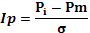
Où: Ip représente l’indice de pluie, Pi la pluie observée de P pour l’année i, Pm la pluie moyenne de l’échantillon et σ son écart-type.

Cette méthode permet d’observer la variabilité interannuelle ainsi que les périodes de déficits et d’excédents pluviométriques.

- Le Filtre Passe Bas de Hanning

La méthode filtre passe-bas de hanning d’ordre 2, appelée aussi moyenne mobile pondérée, permet d’éliminer les variations saisonnières dans une série chronologique.
Le calcul des totaux pluviométriques pondérés est effectué au moyen des équations recommandées par Bi et al, (2006) présenté par Assani (1999) dont la principale est:

X_{(t)} = 0,06 X_{(t-2)} + 0,25X_{(t-1)}+ 0,38 X_{(t)} ₎+ 0,25 X_{(t+1)} + 0,06 X_{(t+2)}

Où x(t) est le total pluviométrique pondéré du terme t, x(t-2) et x(t-1) sont les totaux pluviométriques observés de deux termes qui précèdent immédiatement le terme t, et x(t+2) et x(t+1) sont les totaux pluviométriques observés de deux termes qui suivent immédiatement le terme t.

Les totaux pluviométriques pondérés des deux premiers [x(1), x(2)] et des deux derniers [x(n-1), x(n)] termes de la série sont calculés au moyen des expressions suivantes (n étant la taille de la série) :
X₍₁₎ = 0,54X₍₁₎ + 0,46X₍₂₎
X₍₂₎ = 0,25X₍₁₎ + 0,50X₍₂₎+0,25 X₍₃₎
X_{(n-1)} = 0,25X_{(n-2)} + 0,50X_{(n-1)}+0,25 X_{(n)}
X_{(n )} = 0,54X_{(n)} + 0,46X_{(n-1)}

Les indices centrés et réduits des hauteurs pluviométriques annuelles pondérées obtenues ont été calculés de la même façon que le cas précèdent avec la même formule Nicholson d’expression mais cette fois ci en utilisant les valeurs pondérés de pluie annuelle.
- Test d’Hubert

La procédure de segmentation d’Hubert permet de détecter les ruptures de stationnarité dans les séries pluviométriques. Les variables appartenant à une série chronologique sont dites stationnaires quand leurs caractéristiques statistiques (moyenne, autocovariance) ne changent pas au cours du temps. Dans le cas contraire, un effet de tendance est à mettre en cause. « La série étudiée est stationnaire » constituant l’hypothèse nulle de ce test. Le principe de cette procédure est de "découper" la série en m segments (m>1) de telle sorte que la moyenne calculée sur tout segment soit significativement différente de la moyenne du (ou des) segment(s) voisin(s).Une telle méthode est appropriée à la recherche de multiples changements de moyenne dans une série hydrométéorologique (Martin ;2003). La segmentation retenue doit être telle que pour un ordre m de segmentation donné, l’écart quadratique Dm soit minimum. Cette condition est nécessaire mais non suffisante pour la détermination de la segmentation optimale. Il faut lui adjoindre la contrainte suivante selon laquelle les moyennes de deux segments contigus doivent être significativement différentes.
Cette contrainte est satisfaite par application du test de Scheffé. Elle a été utilisée dans plusieurs études de changements climatiques notamment au Nord-Mexique (Martin, 2003) et surtout en Afrique de l’ouest (Hubert P. et al, 1993) .

4. Méthodes basées sur l’analyse fréquentielle des pluies

L’analyse fréquentielle des événements pluvieux constituent la première étape de prédétermination des crues. Pour ce faire, nous tenterons de passer en revu certaines méthodes.

- Méthode historique

Cette méthode n’est pas à négliger en ce qui concerne l’analyse fréquentielle des crues, car pédagogiquement elle permet de faire comprendre aisément la notion de risque hydrologique. Il semble cependant peu réaliste de vouloir l’appliquer dans nos pays surtout en zone rural où il n’y a pas de traditions anciennes écrites. C’est à dire qu’il n y a pas une sorte d’archivage qui sur la base du passé pourrait servir de leçons de générations en générations de façon fiable et précise. Le principe de cette méthode peut s’énoncer comme suit ’’on ne reverra jamais pire que ce qu’on a pu voir dans un passé suffisamment étendu’’

- Méthodes statistiques

L’emploi des méthodes statistiques requière un certain un nombre de relevés (trente ans au minimum). Pour ce faire nous avons choisit les stations de référence dans la zone.
Les lois de distribution les plus utilisées de nos jours par les hydrologues pour le dimensionnement des évacuateurs, des ponts et des systèmes hydriques en général, sont les lois Perason III, Log-Pearson III, Gumbel et Weibull (Lamas et al., 1987).dans notre étude, nous retiendrons les deux dernières (Gumbel et Weibull) puisque qu’il s’agit des valeurs extrêmes. Dans ces deux lois nous nous intéresserons à la loi de Gumbel car nous allons étudions les valeurs maximales pour la détermination des crues de référence. La loi de Weibull quant à elle estutilisée pour l’analyse des fréquences des valeurs minimales.

La distribution des valeurs extrêmes (ou Gumbel) est fréquemment employée pour modéliser les événements extrêmes (LABORDE et al, 1998). Sa fonction de production est :
Avec
La densité de probabilité a pour expression :

Le terme u est la variable réduite de Gumbel. L'intervalle de variation de x est donc : x ] , + [
- xo est le paramètre de position (mode) ;
- s est le paramètre d'échelle différent de zéro et positif.

Les paramètres ont été estimés à l’aide du logiciel HYDROLAB (xo, s et la valeur de la pluie P associée à une période de retour T). Le principe est simple : à partir des valeurs de pluies annuelles classées on obtient le mode et le gradex puis on introduit la fréquence correspondante à la période de retour T pour avoir la pluie correspondante

5. Méthodes de Krigeage
Le krigeage est une méthode d’interpolation issue de la géostatistique. Le terme krigeage, kriging en anglais, provient du nom de famille de l'ingénieur minier sud-africain Daniel Gerhardus. Cette méthode d'interpolation spatiale est, parfois considérée comme la plus juste d'un point de vue statistique, qui permet une estimation linéaire basée sur l’espérance mathématique et aussi sur la variance de la donnée spatialisée. Plus simplement et pour tout le monde, le krigeage est un outil mathématique permettant d'éliminer dans une série statistique les "aberrations", les valeurs relevées improbables, ou incohérentes, en se basant sur la valeur des données avoisinantes. On peut l’utiliser autant pour l’interpolation que l’extrapolation (Gratton, 2002).
Le principe de la méthode est simple. Tout ensemble d’observations ou mesures peut s’écrire sous la forme suivante : U(x) = a(x)+ b(x) où
a(x) est la valeur moyenne de l’échantillon (appelée dérive)
b(x) est une fonction qui représente les fluctuations (appelée covariance)
Le krigeage va nous permettre de déterminer ces deux fonctions a(x) et b(x) de façon singulière.
Tableau 3: Stations utilisées dans l'étude et leurs caractéristiques géographiques
 | Station |  |  | Latitude | Longitude
 | Sélibaby |  |  | 15.23 | -12.17
 | Ould-Yenze |  |  | 15.53 | -11.72
 | Wompou |  |  | 15.12 | -12.70
 | Ghabou |  |  | 14.73 | -12.05
 | Gouraye |  |  | 14.85 | -12.45
 | Dafort |  |  | 15.58 | -12.48
 | Boully |  |  | 15 | -15
 | kaedi |  |  | 16.15 | -13.50
 | Mbout |  |  | 16.03 | -12.03
 | Maghama |  |  | 15.52 | -12.85
 | Diadjibini |  |  | 15.75 | -12.48
 | Boghe |  |  | 16.57 | -14.28
 | Aleg |  |  | 17.05 | -13.92
 | Bababe |  |  | 16.35 | -13.97
 | Mbagne |  |  | 16.15 | -13.78
 | Dionaba |  |  | 17.63 | -12.43
 | Magta-lahjar |  |  | 17.52 | -13.10

V.RESULTAT ET DISCUSSIONS

I. Calcul des indices de pluie

Dans le contexte d’une estimation spatio-temporelle de la pluviométrie, il semble clair que l’existence des séries longues demeure fondamentale pour détecter les différentes périodes excédentaires ou de sécheresse, dont la connaissance est nécessaire pour une meilleure gestion des ressources en eau.
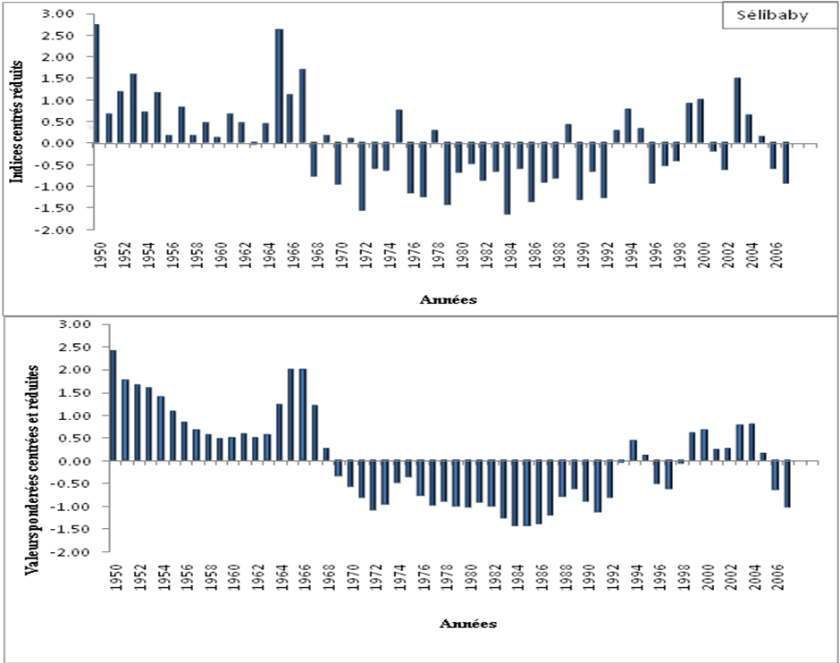

Figure 2: Evolution interannuelle de la pluviométrie de Selibaby avec les indices centrés réduits des hauteurs de pluie annuelles et des totaux pluviométriques annuels pondérés

_{i}
Pi = hauteur d’eau observé de P pour l’année i
Pm = moyenne de l’échantillon
= écart type de l’échantillon

Le calcul des indices centrés réduits des hauteurs pluviométriques annuelles pondérées permet de noter l’installation d’une période humide qui s’organise 1950 à 1968 suivie d’une succession d’années sèches étalée sur la période 1969 à 1993 et enfin suivie d’une alternance d’années sèches et d’années humides caractérisant la période après 1993 (figure 1 ).

Figure 3: Evolution interannuelle de la pluviométrie de Boghe avec les indices centrés réduits des hauteurs de pluie annuelles et des totaux pluviométriques annuels pondérés

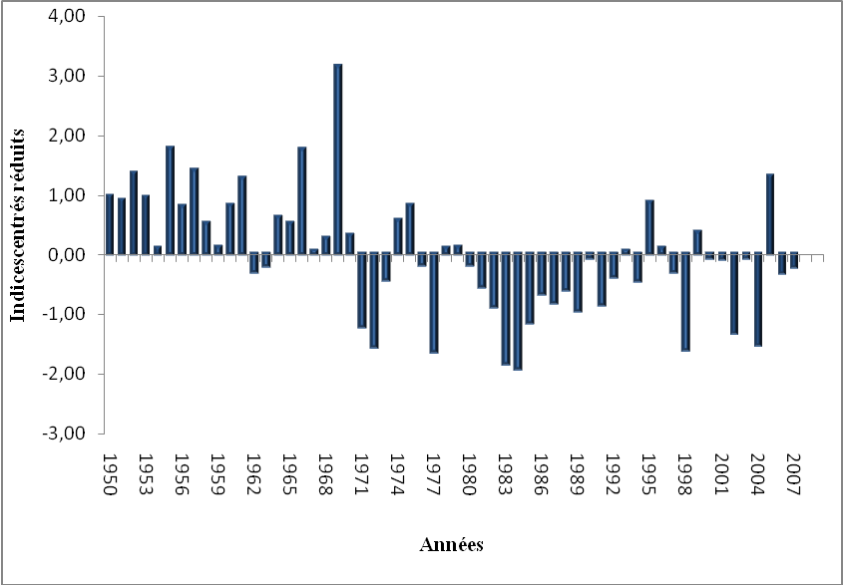
Boghe

La figure 2 indique l’installation d’une période humide de 1950 à 1969 suivie d’une période sèche, de 1970 à 1993. L’après 1993 est marquée par une baisse très remarquable avec quelques petites alternances d’années humides.

Figure 4: Evolution interannuelle de la pluviométrie de Kaédi avec les indices centrés réduits des hauteurs

Le calcul des indices centrés réduits des hauteurs pluviométriques annuelles pondérées met en évidence l’installation d’une période humide de 1963 à 1970 suivie d’une période sèche, de 1971 à 1993 puis une succession d’années sèches et humides jusqu’en 2003. Puis une tendance à la hausse observée à partir de2004 jusqu’en 2007(figure 3).

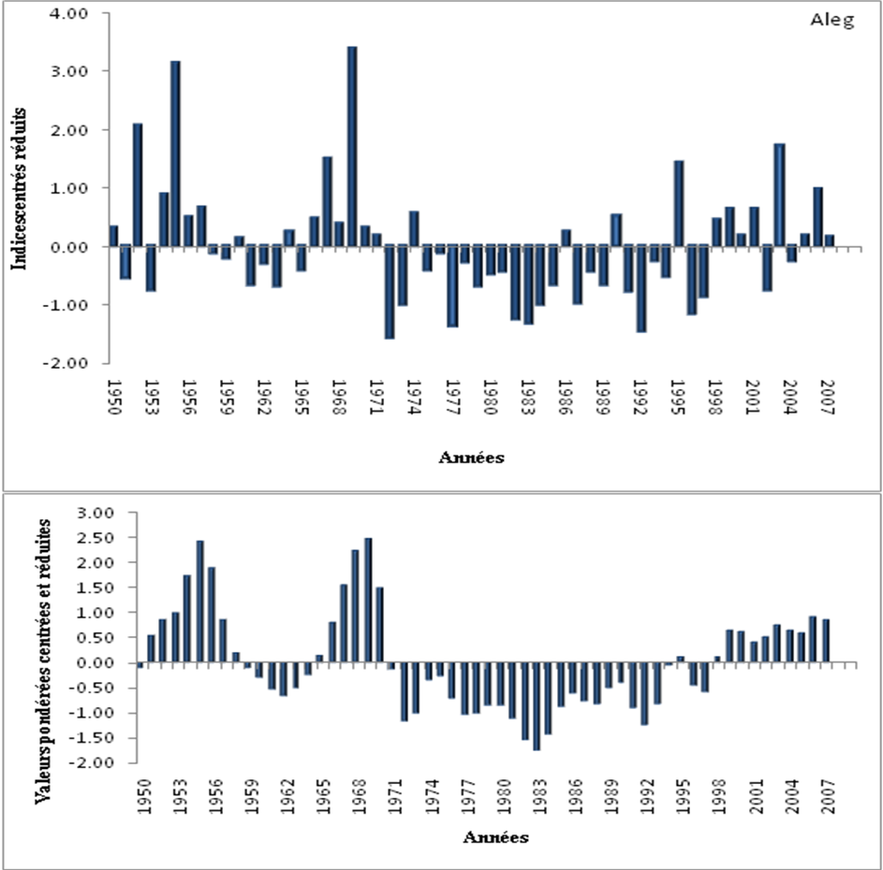

Figure 5: : Evolution interannuelle de la pluviométrie d'Aleg avec les indices centrés réduits des hauteurs de pluie annuelles et des totaux pluviométriques annuels pondérés

Figure 6: Evolution interannuelle de la pluviométrie de la zone avec les indices pluviométrique de Lamb

L’indice pluviométrique de Lamb, calculé à partir des observations aux stations étudiées a mis en évidence la persistance du déficit de la période 1970-1993 par rapport à la situation de 1950-1969, suivi d’une phase (1994-2003) qui tend vers la moyenne qui est de 0,08.
L’indice de Lamb Ij a été calculé par l’équation suivante :
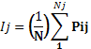 Où
Nj représente le nombre de stations considérées pour l’année i et

Pij écart réduit de l’année j à la station i.

II. Test de segmentation de Hubert

La détection d’une rupture dans les séries permet de mettre en évidence l’évolution du régime pluviométrique de la région étudiée. Cette évolution, négative ou positive, intéresse les utilisateurs et gestionnaires des ressources hydrauliques (Meddi, 2009).
La figure 5 illustre la configuration des résultats du test de segmentation à partir du logiciel Khronostat.

Figure 7: Test d’Hubert appliqué aux stations étudiées dans la zone

La procédure de segmentation d’Hubert a mis en évidence les ruptures de stationnarité à un niveau de signification du test de Scheffé de 0,01 qui sous-entend implicitement la normalité de la série chronologique.

Tableau 4: Détection des périodes de ruptures dans les séries pluviométriques étudiées

Stations | Périodes d’études |  | Méthode de Hubert |  |  | Moyenne en mm |  | Baisse en %
kaédi | 1963-2007 | 1963-1967  1968-2007 |  |  |  |  | 447,2  269,3 39,8
Sélibay | 1950-2007 | 1950-1967  1968-1992  1993-2007 |  |  |  |  | 686,8  424 ,5 38,2  553,2 19,5
Boghe | 1950-2007 | 1950-1968  1969-1969  1970-2007 |  |  |  |  | 327,4  552  218 33,4
Aleg | 1950-2007 | 1950-1968  1969-1969  1970-2007 |  |  |  |  | 268,9  569  207,5 22,8

La segmentation d’Hubert a mis en évidence une baisse de la pluviométrie dans toute la zone d’intervention en considérant la période d’avant 1970 comme référence.
A Boghe, comme à Aleg, une baisse allant de 23 à 33 % a été observée au cours de la période 1970-2007 par rapport à la période 1950-1968.
L’année 1969 reste une année particulière au niveau du Brakna (environ 560 mm à Aleg et 552 mm à Boghe) où les pluviométries moyennes interannuelles de la période 1950-2007 sont respectivement 234 mm et 260 mm.

A Sélibaby, Les moyennes des sous-séries avant et après cette rupture sont respectivement 686,8 mm, 424,58 mm et 553,207 mm, soit une baisse de 38% des précipitations de la période (1968 – 1992) et celle de 19 % des précipitations de (1993-2007) par rapport à la période 1950-1967.

A Kaédi, les moyennes des sous-séries (1963-1970), (1971-1993) et (1994-2007) sont respectivement 403,9 mm, 238,3 mm et 306,9 mm, soit une baisse d’eviron 40% des précipitations de 1971-199 par rapport à la période 1963-1970.

La méthode filtre passe-bas de Hanning d’ordre 2, appelée aussi moyenne mobile pondérée, nous a été très renseignant en ce qui concerne la détection des fluctuations interannuelle de la pluviométrie au niveau des séries chronologiques étudiées. L’observation des figures I à II nous amène à distinguer trois phases :

- Une phase humide allant de 1950 à 1969 ;
- Une phase sèche allant de 1970 à 1993 ;
- Et une phase à alternance d’années humides et d’années sèches à partir de 1994.

Ceci est en cohérence avec les observations faites dans le sahel par un bon nombre d’acteurs. Selon Dr Abdou Ali, l’évolution pluviométrique au Sahel est caractérisée par deux périodes bien marquées : la période 1950 – 1969 qui a été marquée par une succession d’années humides et la période 1970 – 1993 par une persistance d’années sèches. Ce passage a été tiré du bulletin mensuel du centre AGRHYMET sur le Sahel face aux changements climatiques réalisé en 2010. Cependant il serait intéressant de voir comment la pluviométrie a-t-elle évoluée durant les deux dernières décennies.

De la figure ci-après ( figure 6), nous pouvons noter, une baisse de la pluviométrie dans la zone, même si une légère tendance à la hausse fût observée à partir des années 1990.

Figure 8: Evolution interannuelle de la pluviométrie de la zone d'études

III. Distribution mensuelle de la pluviométrie dans la zone du projet

Sur le plan climatique, la zone d’étude est sous l’influence du flux de mousson issu de l’anticyclone de Sainte-Hélène situé en Atlantique sud. La totalité des pluies est enregistrée pendant la saison des pluies qui dure trois mois de juillet à septembre.

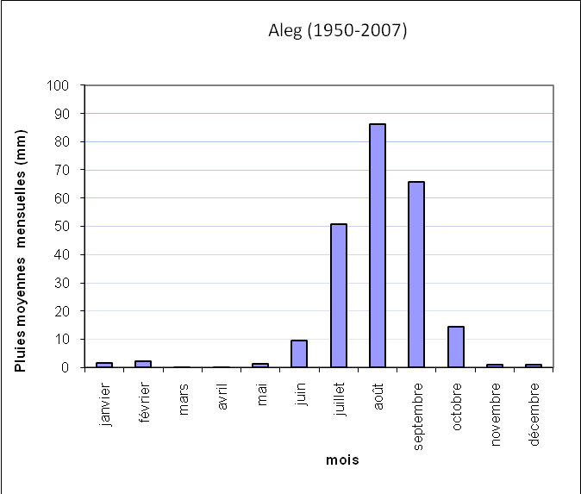
Figure 9: Distribution mensuelle de la pluviométrie à Boghe, kaedi, Selibaby

Les pluies susceptibles de provoquer des importantes crues tombent entre juin et octobre, ce qui représente en moyenne 98 % du total annuel de la zone dont 35 % sont générées en Août. La valeur moyenne de la pluviométrie du moi d’août enregistrée à Sélibabi (1950-2007) est environ 180 mm, soit 50 % de plus que les valeurs observées au niveau des stations de Boghe, Kaédi et Aleg(figure 7).

IV. Analyse de la durée de la saison des pluies

La connaissance de l’évolution temporelle des saisons sur une longue période d’observations reste aujourd’hui une préoccupation de la communauté scientifique. Des tas de questions peuvent être étudiées dans sens. Est-ce que les saisons démarrent tard et/ou se terminent tôt ? Pour répondre à cette question, il convient de comparer les débuts et ﬁns de la saison de pluie de la période actuelle par rapport aux périodes précédentes (Ali, 2010).
Pour ce faire, nous avons opté pour l’approche utilisée par Ali, dans le bulletin mensuel du centre AGRHYMET sur le Sahel face aux changements climatiques réalisé en 2010. Celle-ci a consisté à comparer les pluies moyennes en début ou ﬁn de la saison des pluies des différentes périodes.

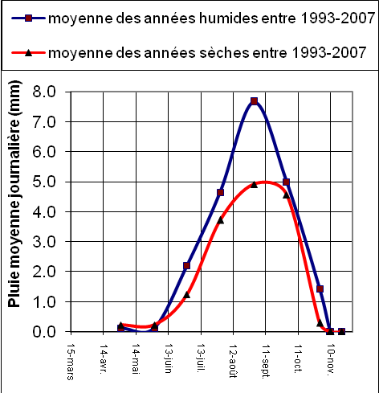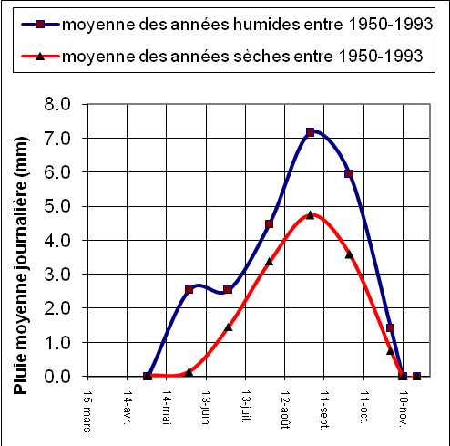

Figure 10: Cycles saisonniers moyens des années humides et des années sèches pour la période d’avant 1993 et celle d’après

lll

Nous constatons que pour la période d’avant 1993 (Fig. 8, droite), les années sèches sont effectivement caractérisées par une baisse de la pluie moyenne journalière à la fois pour le début de la saison et pour la ﬁn. Par contre, pour la période après 1993 (Fig. 8, gauche), les cycles saisonniers moyens des années humides et des années sèches ne se distinguent que sur la ﬁn de la saison. Les années sèches de la période actuelle se caractérisent donc, en moyenne, par un affaiblissement à la ﬁn de saison, mais pas forcément au démarrage. Les deux courbes se superposent jusqu’aux environs du 30 mai.

V. Caractérisation géographique de la pluviométrie actuelle de la zone

On utilise les coordonnées géographiques, latitude et longitude et la pluie moyenne interannuelle des deux dernières décennies pour mettre en évidence la distribution des précipitations dans notre zone d’études. Cette approche s’avère nécessaire pour aider à expliquer la situation pluviométrique dans la région.

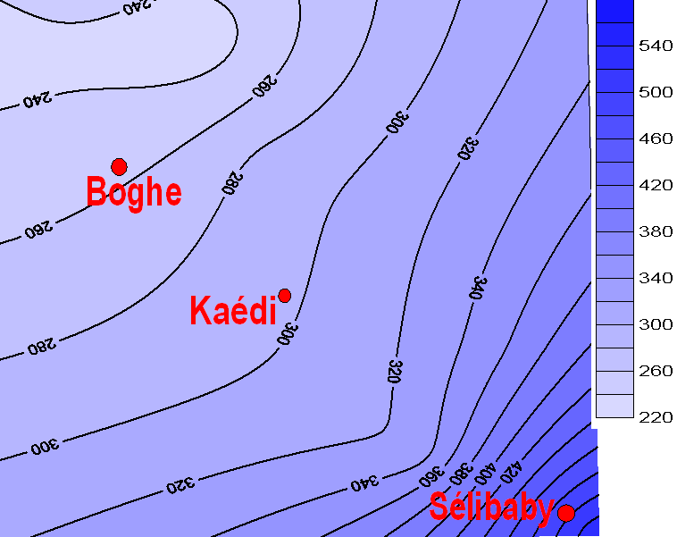

VI. Analyse fréquentielle de la pluviométrie

Les tableaux 5,6 et 7 consignent les résultats obtenus à l’issue de l’analyse fréquentielle au niveau de toutes les stations étudiées.

Tableau 5: calcul des pluies en fonctions des périodes de retour à Selibaby

Période de retour | Fréqence | U.Gumbel | Val.théo. | Borne inf. | Borne sup.
10 | 0,90 | 2,25 | 99,72 | 92,15 | 110,25
20 | 0,95 | 2,97 | 113,61 | 104,11 | 126,97
50 | 0,98 | 3,90 | 131,58 | 119,49 | 148,70
100 | 0,99 | 4,60 | 145,04 | 130,99 | 165,02

Tableau 6: Calcul des pluies en fonction des périodes de retour à Kaédi

Période de retour | Fréqence | U.Gumbel | Val.théo. | Borne inf. | Borne sup.
10 | 0,90 | 2,25 | 72,27 | 66,80 | 80,19
20 | 0,95 | 2,97 | 81,32 | 74,47 | 91,39
50 | 0,98 | 3,90 | 93,03 | 84,32 | 105,94
100 | 0,99 | 4,60 | 101,81 | 91,68 | 116,87

Tableau 7: calcul des pluies en fonctions des périodes de retour à Boghe

Période de retour | Fréqence | U.Gumbel | Val.théo. | Borne inf. | Borne sup.
10 | 0,90 | 2,25 | 74,18 | 68,98 | 81,38
20 | 0,95 | 2,97 | 83,78 | 77,26 | 92,93
50 | 0,98 | 3,90 | 96,21 | 87,91 | 107,93
100 | 0,99 | 4,60 | 105,52 | 95,87 | 119,20

Le tableau 8 consigne les paramètres de la loi de Gumbel obtenus à partir de l’analyse fréquentielle des séries chronologiques étudiées. Ces derniers jouent un rôle fondamental dans la détermination des crues de référence.

Tableau 8: mode gradex et taille des stations étudiées

Station | Taille | Mode | Gradex
Boghe | 58 | 44,16 | 13,34
Sélibaby | 58 | 55,67 | 19,42
Kaédi | 45 | 43,98 | 12,57

MOUSSA, M.; GIL,M.; ERIC,S.;RICHARD,L.;SYLVAIN,B.;OUMAR,D.;JEAN-FRANCOIS.;G.,2009.Ressources en eau et santé publique au Sahel : exemple de la propagation des maladies infectieuses à Saint-Louis(Sénégal),Sécheresse 20(1) :161-162
Hubert P., Carbonel J.P. et Chaouche A.,1989, Segmentation des séries hydrométéorologiques. Application à des séries de précipitations et de débits de l’Afrique de l’ouest, Journal of Hydrology, 110, 349-350.
Gil,M.,2006. Variabilité pluie-débit en Afrique de l’Ouest et Centrale au 20ème siècle : changements hydro-climatiques, occupation du sol et modélisation hydrologique. Mémoire, Habilitation à Diriger des Recherches Université des Sciences et Techniques Montpellier 2 Ecole Doctorale 148 Terre, Eau, Espace. 160 p.
Bulletin mensuel du Centre AGRHYMET Le sahel face au changement climatique : enjeux pour un développement durable 2010.
Bulletin mensuel du Centre AGRHYMET Le sahel face au changement climatique : enjeux pour un développement durable 2010.
Boyer JF.Khronostat-statistical time series analysis software.Montpellier:UMR 5569 Hydroscience, IRD-Maison des sciences de l’eau,1998.
Bi P. ; Albert G., Issiaka S., Brou K., Vamoryba F., et Gnamien B.K, 2006. Impact de la variabilité climatique sur les ressources hydriques des bassins de N’Zo et N’Zi en cote d’ivoire (Afrique tropicale humide) VertigO – La revue en sciences de l'environnement, vol7 no1, 2-3
Assani A.A., 1999, Analyse de la variabilité temporelle des précipitations (1916-1996) à Lumbashi (Congo-Kinshasa) en relation avec certains indicateurs de la circulation atmosphérique (oscillation australe) et océanique (El Niño/La Niña), Sécheressem, 10, 4, 245-252.
MARTIN,A.,2003. Modélisation stochastique des régimes pluviométriques à l’échelle régionale pour la prévision des crues au Nord-Mexique.Thèse de Doctorat, Institut National Polytechnique de Grenoble : Grenoble,174 p
Hubert P, Carbonnel JP. Segmentation des séries annuelles des débits de grands fleuves Africains. Bulletin du CIEH 1993.
Lamas J., Charbonneau R. et Rassam J. C., 1987. Analyse statistique d’évènements extrêmes. In Water for the futur : hydrology in perspective, Proceedings of the Rome symposium), IAHS pub. N° 164, P. 77-91.
LABORDE J.P, MOUHOUS N. Notice d'utilisation du logiciel HYDROLAB. Equipe de Gestion et de Valorisation de l’Environnement. Nice : Université de Nice,1998. http://www.legalis.net/cgiiddn/certificat.cgi?IDDN.FR.010.0075748.000.R.C.1999.027.20700
Gratton Y., 2002. Le krigeage : la méthode optimale d’interpolation spatiale. Les articles de l’Institut d’analyse géographique, Québec, 4p.
http://web2.uqat.ca/certinfo/cours/CERTINFO/GEN3307/archives/projeta98/krigeage.pdf
Meddi M, Meddi H. Variabilité des précipitations annuelles du Nord-Ouest de l’Algérie., Sécheresse vol.20 no 1, janvier-février-mars, 2009.

